TRƯỜNG THCS TỨ HIỆP PHÁT ĐỘNG TUẦN LỄ ÁO DÀI 2026 – GÌN GIỮ VÀ LAN TỎA NÉT ĐẸP VĂN HÓA TRUYỀN THỐNG
Hòa chung không khí thi đua sôi nổi của tháng Ba – tháng tôn vinh người phụ nữ Việt Nam, đồng thời hướng tới kỉ niệm Ngày Quốc tế Phụ nữ 8-3, Trường THCS Tứ Hiệp đã long trọng tổ chức phát động “Tuần lễ Áo dài 2026”. Đây là hoạt động mang ý nghĩa sâu sắc nhằm tôn vinh vẻ đẹp duyên dáng, thanh lịch của tà áo dài Việt Nam, đồng thời khơi dậy niềm tự hào và ý thức gìn giữ bản sắc văn hóa dân tộc trong mỗi cán bộ, giáo viên, nhân viên và học sinh nhà trường.

(Trường THCS Tứ Hiệp phát động “Tuần lễ Áo dài 2026” hướng tới kỉ niệm Ngày Quốc tế Phụ nữ 8-3)
Trong không khí trang trọng và ấm áp, hình ảnh các cô giáo thướt tha trong tà áo dài truyền thống đã tạo nên một không gian đầy sắc màu. Tà áo dài – biểu tượng của vẻ đẹp Việt Nam – không chỉ tôn vinh nét dịu dàng, thanh cao của người phụ nữ mà còn là sự kết tinh của giá trị văn hóa, lịch sử và tâm hồn dân tộc qua nhiều thế hệ. Thông qua hoạt động ý nghĩa này, nhà trường mong muốn giáo dục học sinh biết trân trọng những giá trị truyền thống, từ đó nâng cao ý thức giữ gìn và phát huy bản sắc văn hóa trong đời sống hiện đại.

(Tiết mục văn nghệ đặc sắc chào mừng ngày 8-3 do tập thể lớp 7A4 biểu diễn.)
Điểm nhấn đặc biệt của chương trình là các tiết mục văn nghệ chào mừng Ngày Quốc tế Phụ nữ 8-3 do tập thể lớp 7A4, 7A6 và 7A9 biểu diễn. Những lời ca trong trẻo, những điệu múa duyên dáng, giàu cảm xúc đã gửi gắm tình cảm yêu thương, sự biết ơn chân thành tới các bà, các mẹ, các cô giáo – những người phụ nữ luôn âm thầm hi sinh, tận tụy và cống hiến cho gia đình và xã hội. Các tiết mục đã góp phần làm cho buổi phát động thêm trang trọng, ý nghĩa và đậm chất nhân văn.
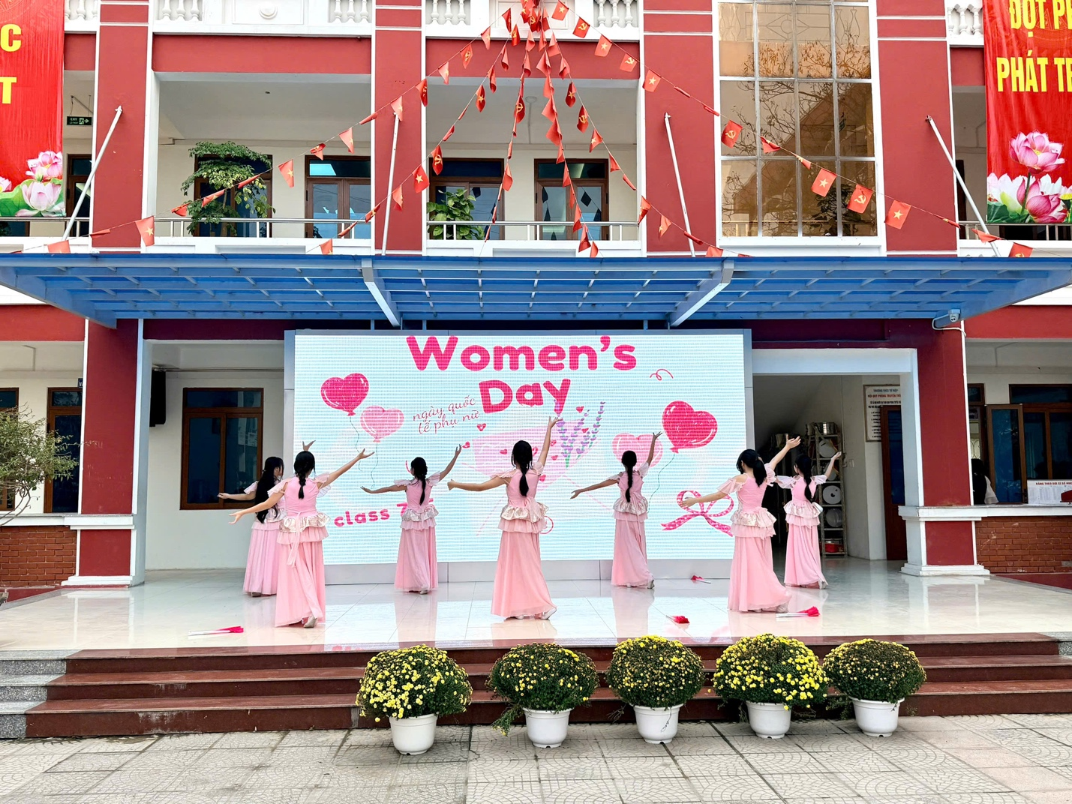
(Không khí rộn ràng, tươi vui với phần trình diễn ấn tượng của lớp 7A6)
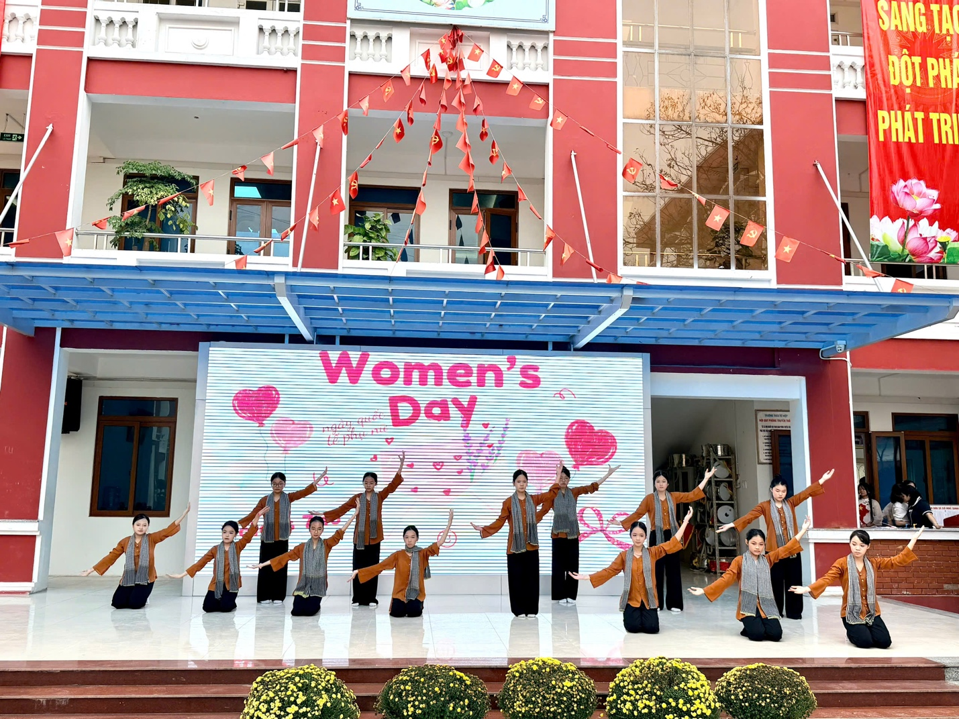
(Tập thể lớp 7A9 gửi gắm yêu thương qua tiết mục múa hát đầy cảm xúc)

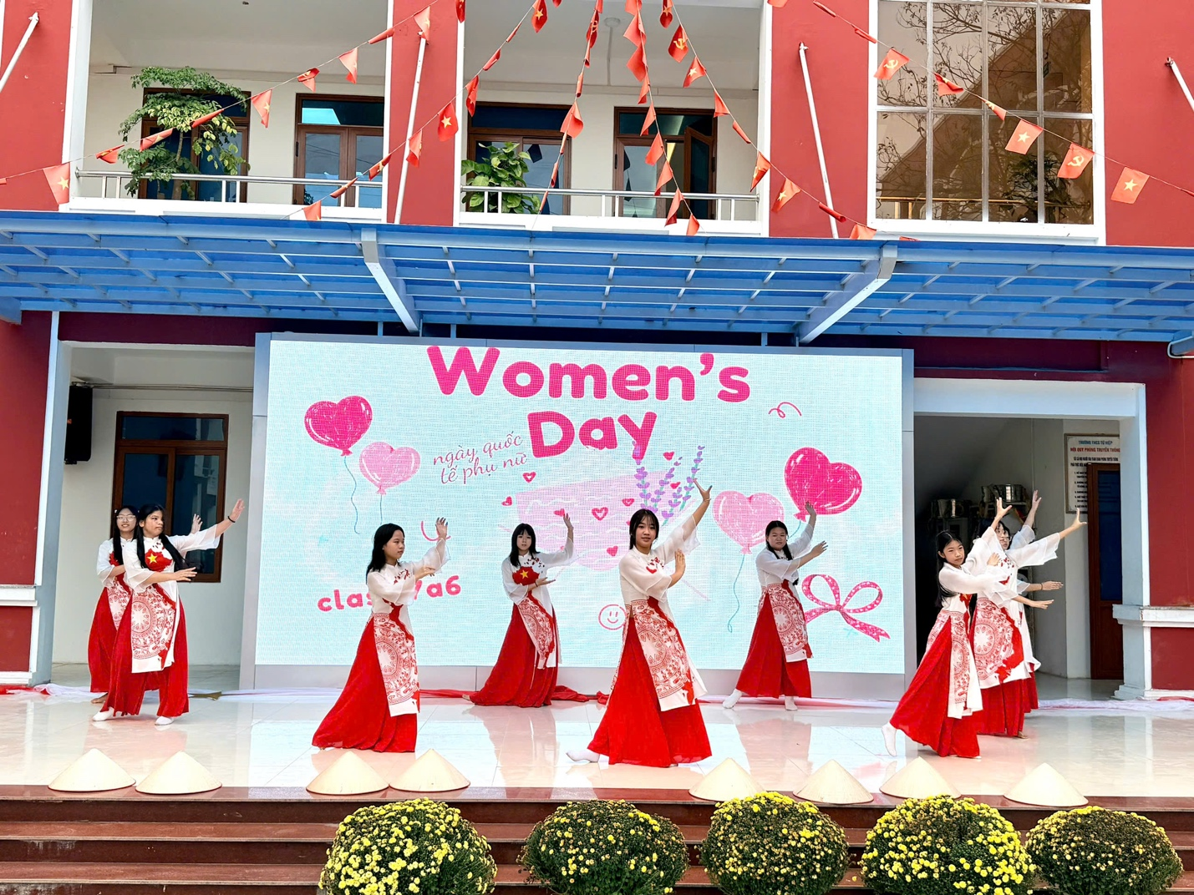
(Khoảnh khắc xúc động và ý nghĩa trong chương trình sinh hoạt dưới cờ)
Cũng trong chương trình sinh hoạt dưới cờ, nhà trường đã tiến hành trao cờ thi đua cho các tập thể lớp có thành tích dẫn đầu trong tuần. Đây là sự ghi nhận xứng đáng cho tinh thần học tập nghiêm túc, nề nếp kỉ luật tốt và ý thức trách nhiệm cao của các em học sinh. Những lá cờ thi đua được trao không chỉ là phần thưởng mà còn là động lực để các tập thể tiếp tục phát huy thành tích, xây dựng môi trường học đường tích cực, văn minh và giàu truyền thống.
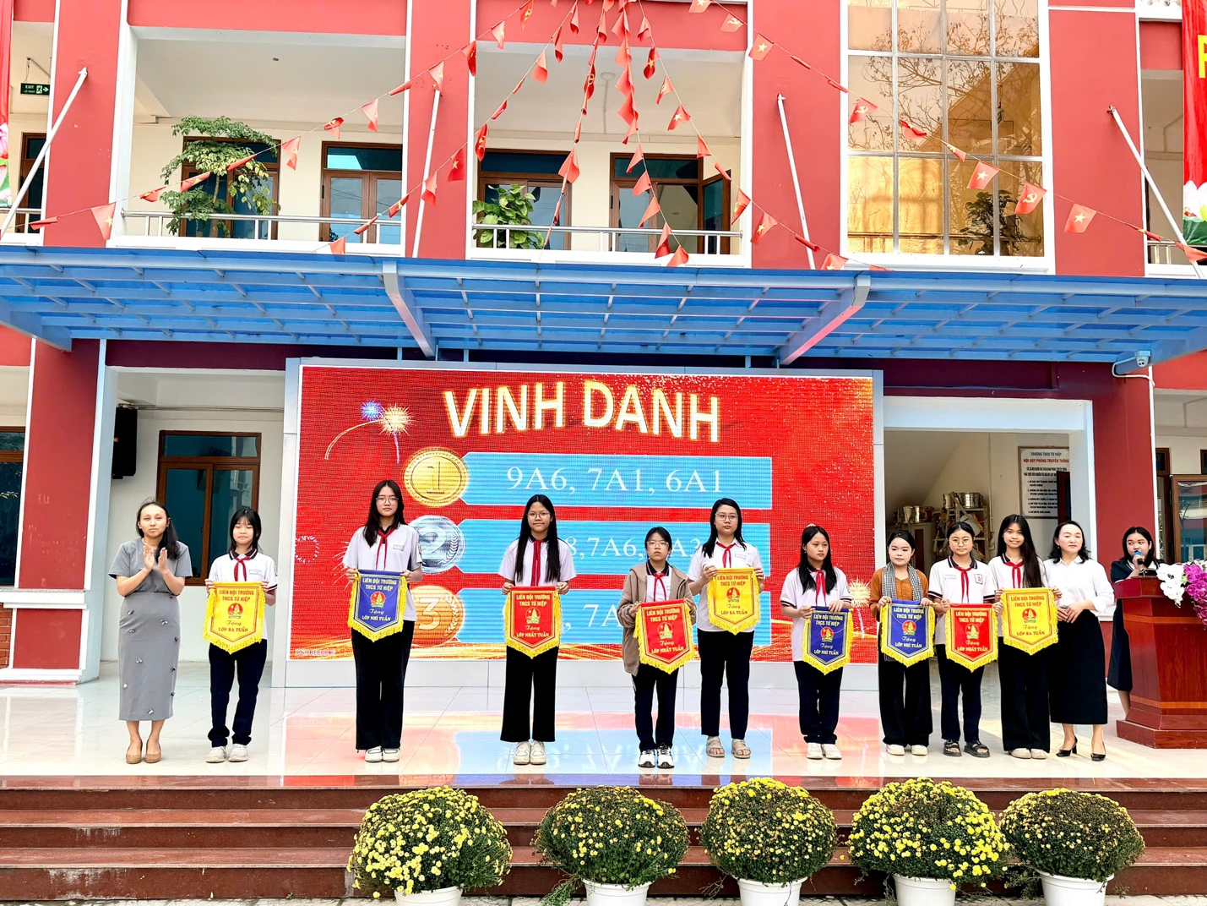
(Nhà trường trao cờ thi đua cho các lớp có thành tích dẫn đầu tuần, ghi nhận tinh thần học tập và rèn luyện tích cực)
“Tuần lễ Áo dài 2026” tại Trường THCS Tứ Hiệp không đơn thuần là một hoạt động phong trào, mà còn là dịp để lan tỏa tình yêu văn hóa Việt, bồi dưỡng tâm hồn và nhân cách học sinh thông qua những giá trị truyền thống tốt đẹp. Nhà trường hy vọng rằng, với sự hưởng ứng nhiệt tình của toàn thể cán bộ, giáo viên và học sinh, tuần lễ sẽ để lại nhiều dấu ấn sâu sắc, góp phần làm đẹp thêm hình ảnh mái trường thân yêu.

